INSTRUKSI KERJA

PENGGUNAAN UNIT KEARSIPAN APLIKASI

SRIKANDI

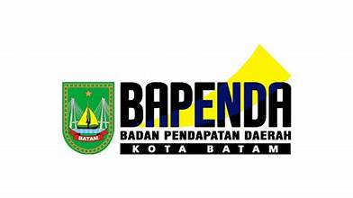


Oleh:
Windy Fatika Putri
3112111061

PROGRAM STUDI AKUNTANSI
POLITEKNIK NEGERI BATAM
2023

UNIT KEARSIPAN

Naskah Dinas

    - Template Naskah
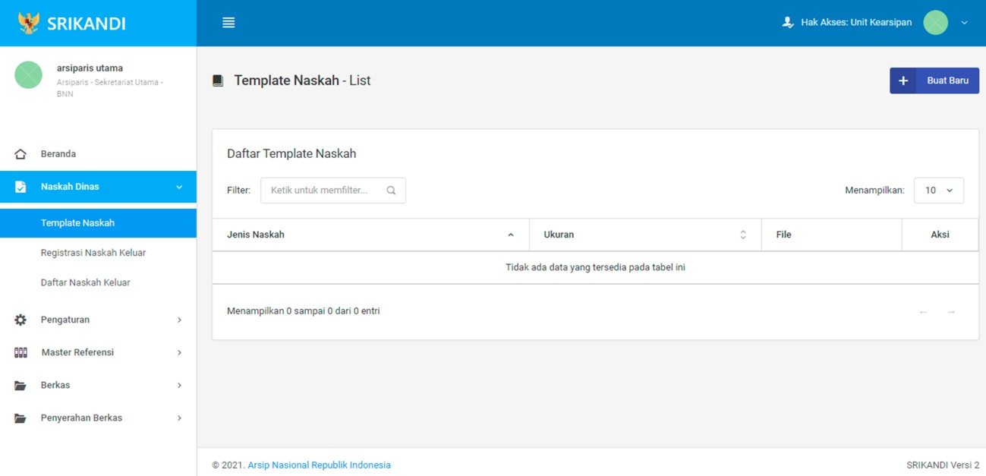
Gambar diatas adalah halaman template naskah yang digunakan untuk melihat daftar template naskah yang telah dibuat pada system Srikandi. Dalam halaman tersebut terdapat fungsi untuk membuat template naskah baru dengan klik tombol Buat Baru seperti yang ditunjukan di kotak merah pada gambar. Berikut adalah form untuk membuat template naskah baru.

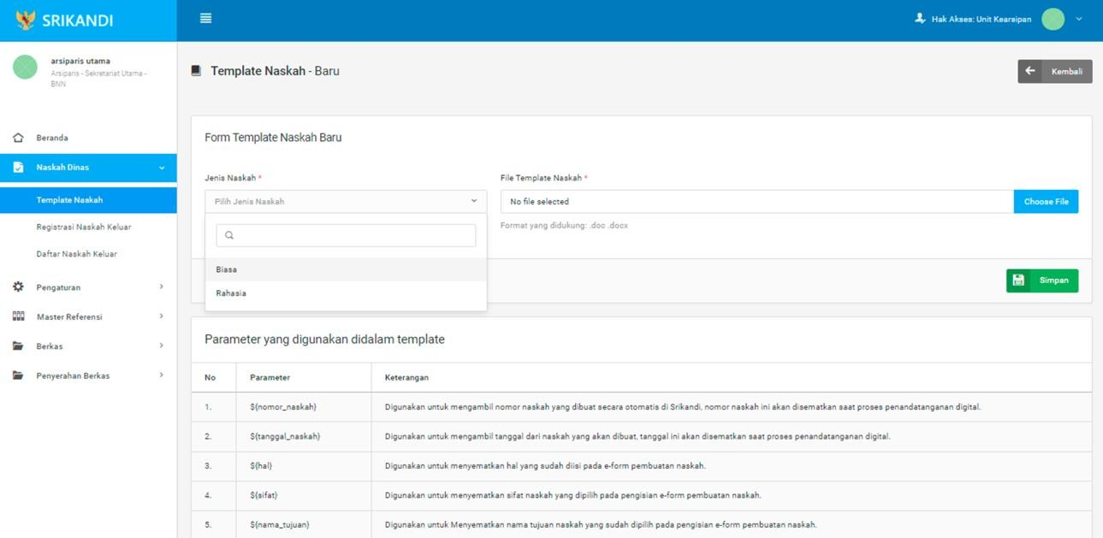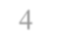
1
2
3

4

Point 1 pada gambar merupakan tombol yang digunakan untuk kembali ke halaman awal daftar template naskah. Kemudian point 2 pada gambar menunjukan fungsi untuk pemilihan jenis naskah yang akan dibuat. Lalu point 3 pada gambar merupakan tombol yang digunakan untuk mengupload file yang diinginkan. Dan terakhir ada fungsi Simpan yang digunakan untuk menyimpan template naskah baru yang ditunjukan di point 4 pada gambar.

Registrasi Naskah Keluar
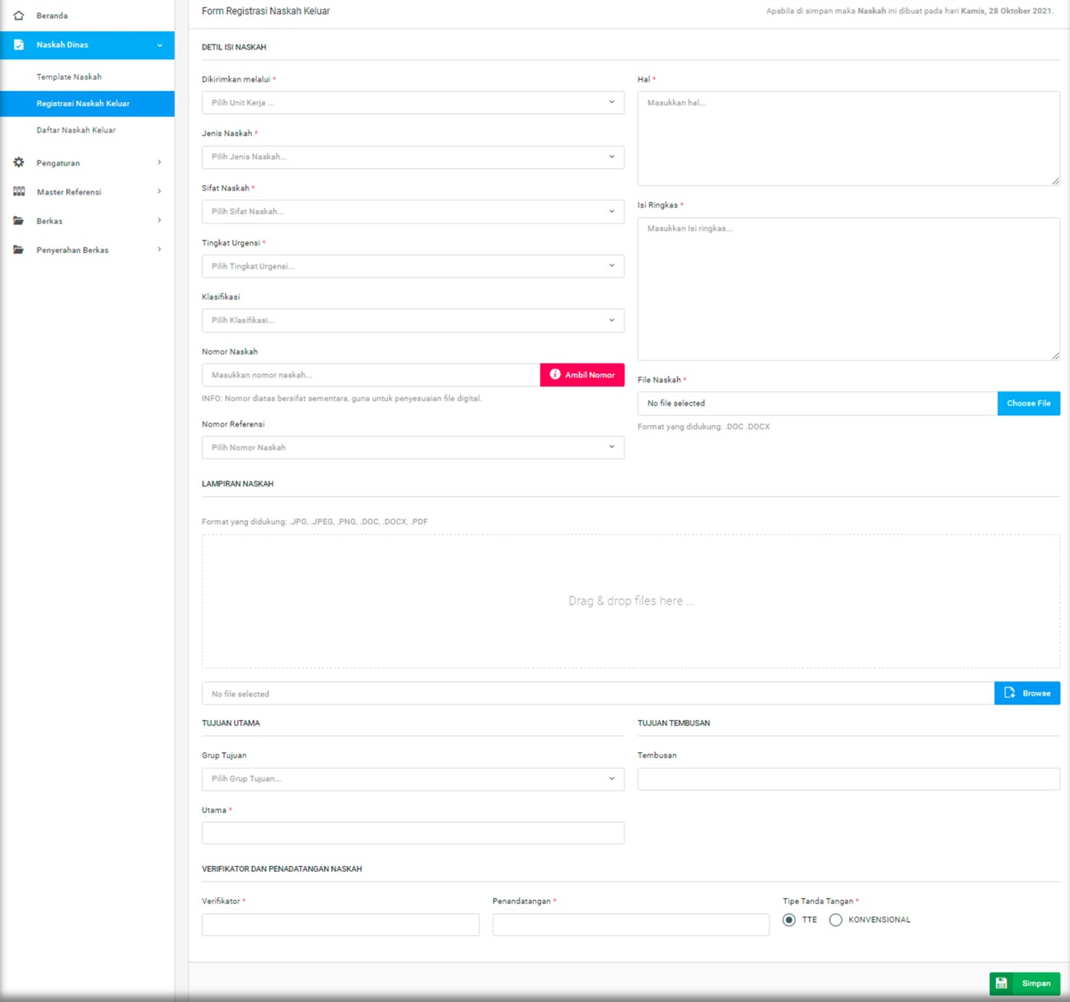




1
2
3
4

Gambar diatas adalah form registrasi naskah keluar. Point 1 pada gambar merupakan tombol yang digunakan untuk pengambilan nomor naskah yang bersifat sementara, guna untuk penyesuaian file digital. Kemudian point 2 pada gambar menunjukan fungsi untuk mengupload file naskah yang diinginkan. Lalu point 3 pada gambar merupakan tombol yang digunakan untuk mengupload file lampiran naskah yang diinginkan. Dan terakhir ada fungsi

Simpan yang digunakan untuk menyimpan form registrasi naskah keluar yang ditunjukan di point 4 pada gambar.

Daftar naskah Keluar
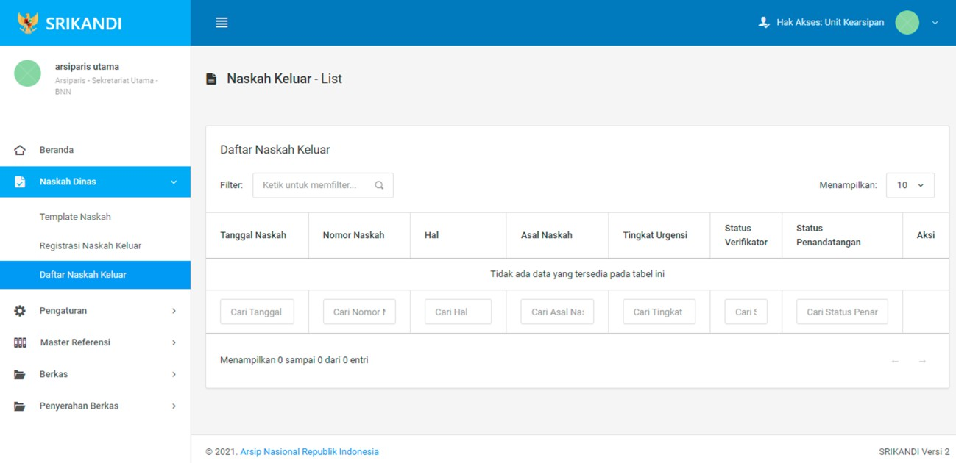


1
2

Gambar diatas adalah halaman daftar naskah keluar. Point 1 pada gambar merupakan fungsi yang digunakan untuk mencari file naskah keluar secara general dengan cara mengetikkan nama file naskah keluar atau sejenisnya. Kemudian point 2 pada gambar menunjukan fungsi yang digunakan untuk mencari atau menyaring file naskah keluar secara lebih spesifik dengan cara mengetikkan keterangan naskah keluar tersebut seperti nomor naskah, tanggal naskah, dan lainnya.

Pengaturan

    - Penomoran Otomatis
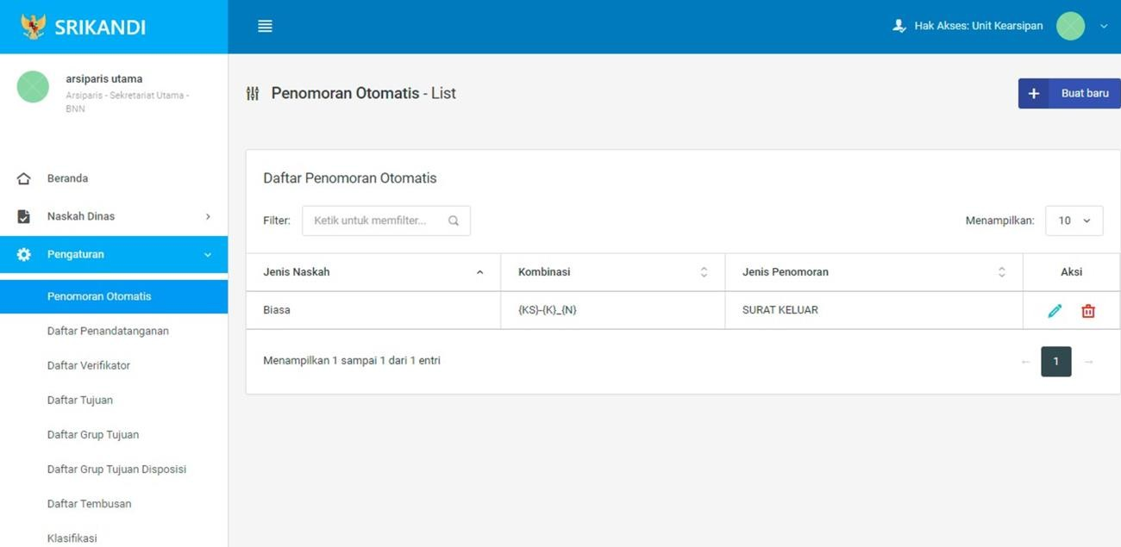


1
2

Gambar diatas adalah halaman yang menampilkan daftar penomoran otomatis. Dalam halaman tersebut terdapat fungsi membuat penomoran otomatis baru dengan klik tombol Buat baru seperti yang ditunjukan di point 1 pada gambar. Lalu ada fungsi edit dengan klik icon Pencil, dan ada fungsi hapus dengan klik icon Tempat Sampah yang ditunjukan di point 2 pada gambar. Berikut adalah form ketika menambahkan penomoran otomatis baru.
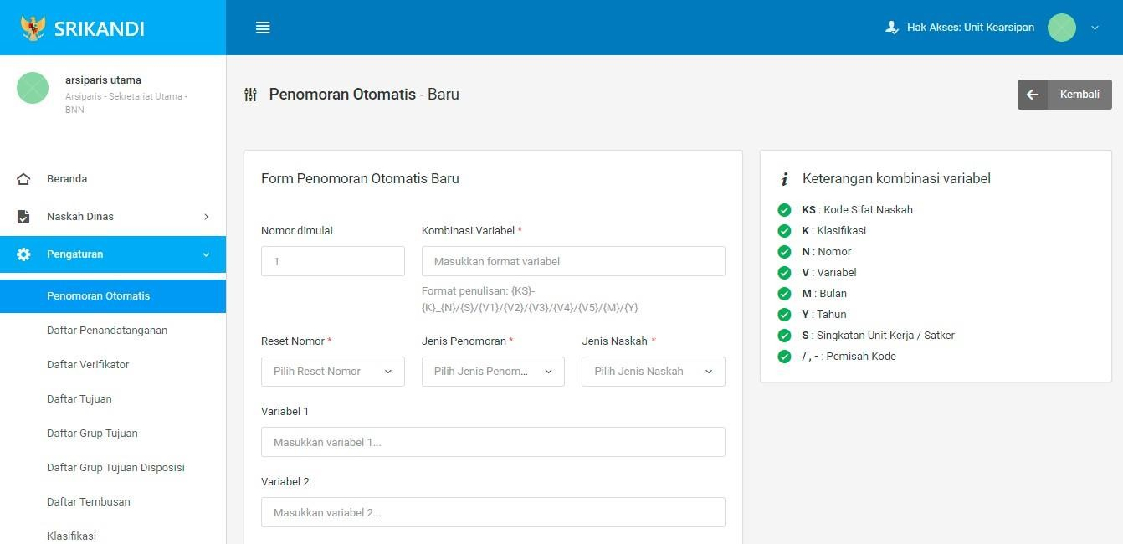

Daftar Penandatanganan
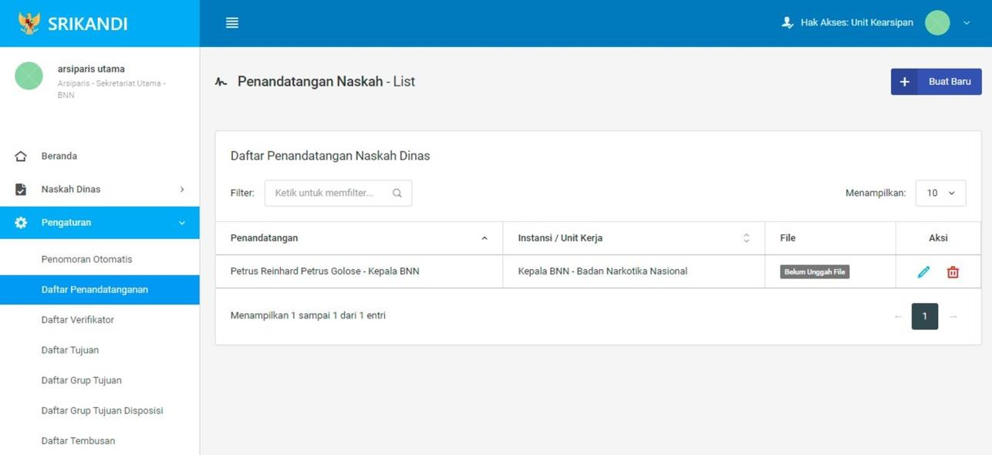


1
2

Gambar diatas adalah halaman yang menampilkan daftar penandatangan naskah dinas. Dalam halaman tersebut terdapat fungsi membuat penandatangan naskah dinas baru dengan klik tombol Buat Baru seperti yang ditunjukan di point 1 pada gambar. Lalu ada fungsi edit dengan klik icon Pencil, dan ada fungsi hapus dengan klik icon Tempat Sampah yang ditunjukan di point 2 pada gambar. Berikut adalah form ketika menambahkan penandatangan naskah dinas baru
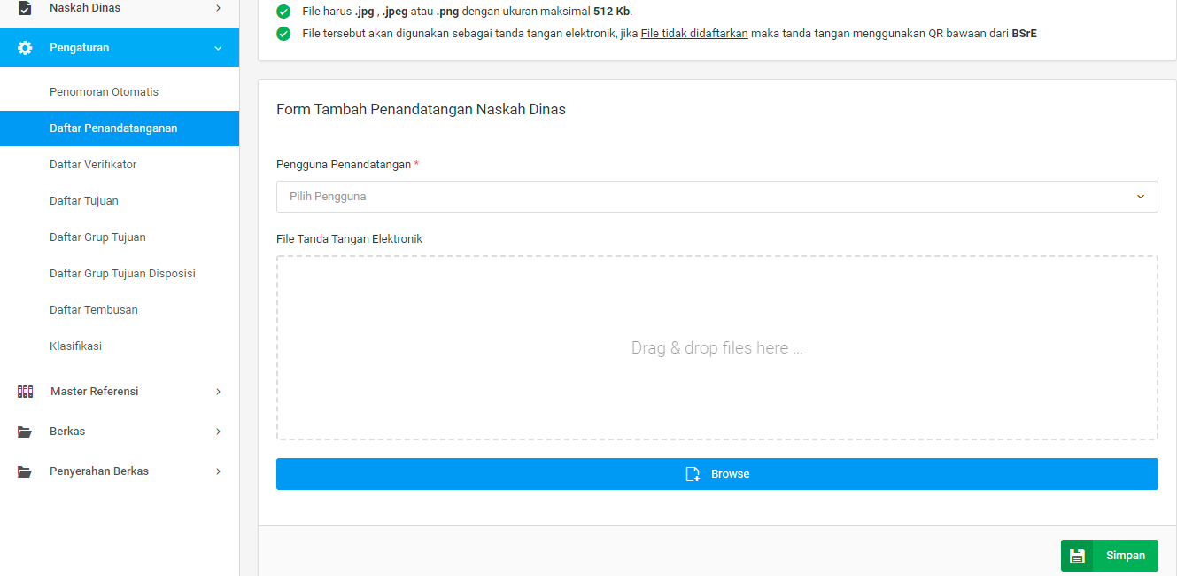

Daftar Verifikator
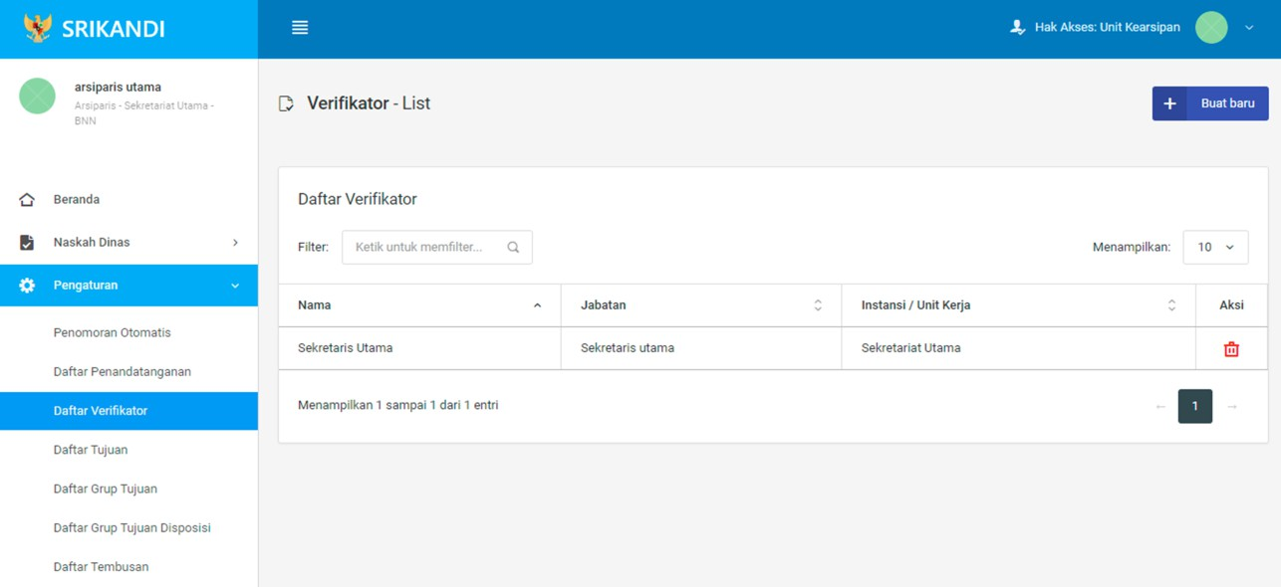


1
2

Gambar diatas adalah halaman yang menampilkan daftar verifikator. Dalam halaman tersebut terdapat fungsi membuat verifikator baru dengan klik tombol Buat baru seperti yang ditunjukan di point 1 pada gambar. Lalu ada fungsi hapus dengan klik icon Tempat Sampah yang ditunjukan di point 2 pada
gambar. Berikut adalah form ketika menambahkan verifikator baru.
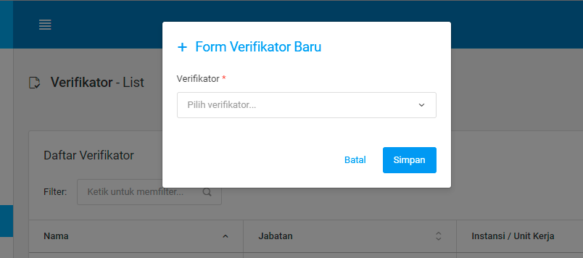

Daftar Tujuan
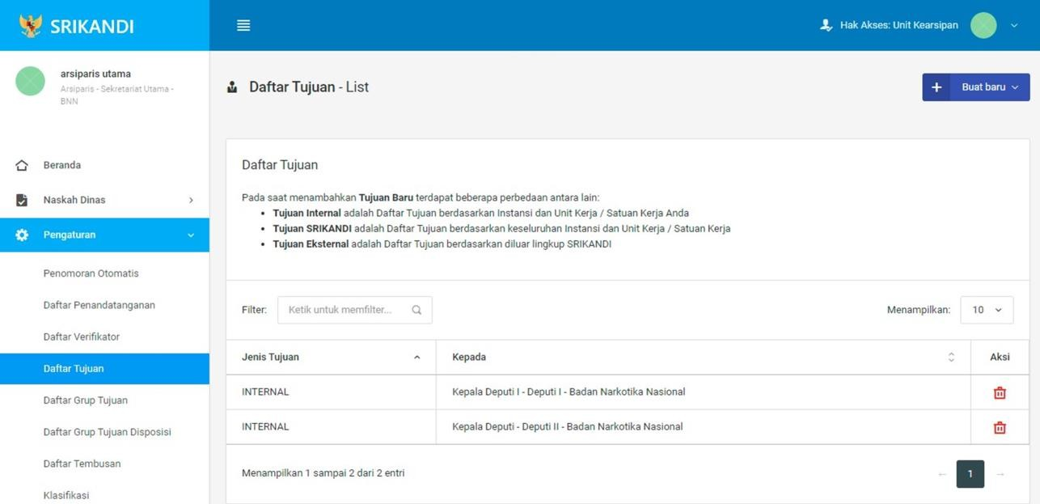


1
2

Gambar diatas adalah halaman yang menampilkan daftar tujuan. Dalam halaman tersebut terdapat fungsi membuat tujuan baru dengan klik tombol Buat baru seperti yang ditunjukan di point 1 pada gambar. Lalu ada fungsi hapus dengan klik icon Tempat Sampah yang ditunjukan di point 2 pada gambar. Berikut adalah form ketika menambahkan tujuan baru, baik untuk tujuan internal baru, tujuan Srikandi baru, maupun tujuan eksternal baru.
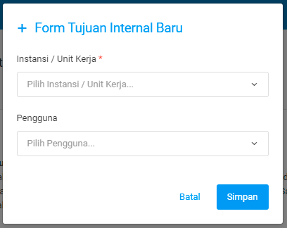
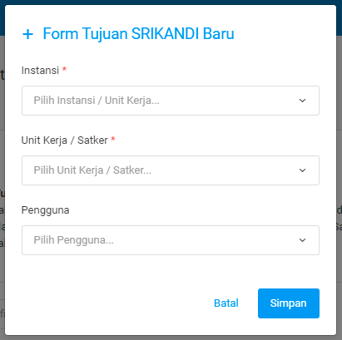
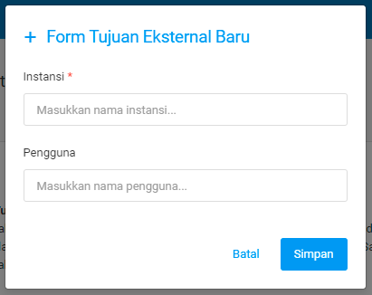

Daftar Grup Tujuan
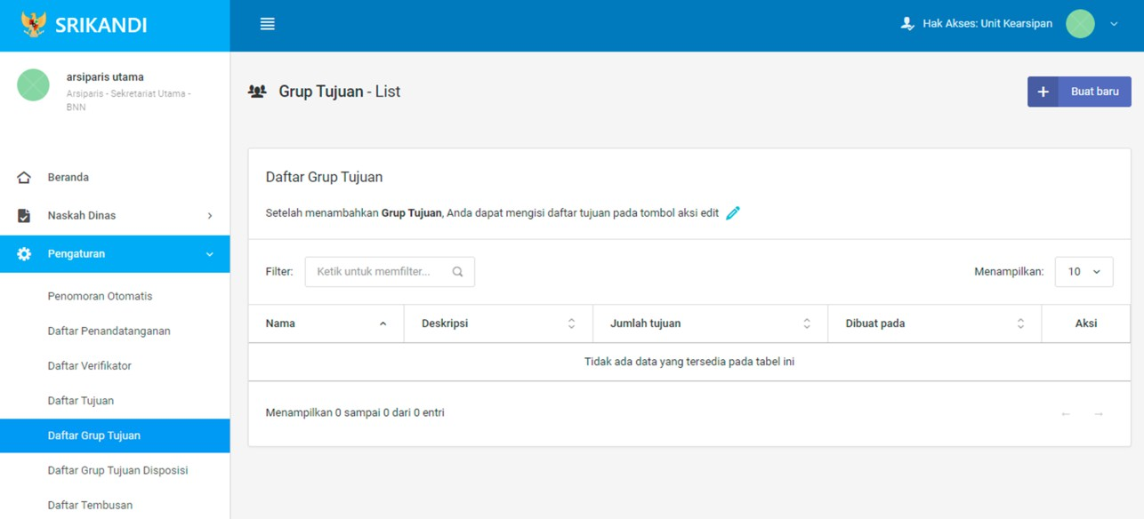


1
2

Gambar diatas adalah halaman yang menampilkan daftar grup tujuan. Dalam halaman tersebut terdapat fungsi membuat grup tujuan baru dengan klik tombol Buat baru seperti yang ditunjukan di point 1 pada gambar. Point 2 pada gambar merupakan fungsi yang digunakan untuk mencari grup tujuan secara general dengan cara mengetikkan nama grup tujuan atau keterangan lainnya. Berikut adalah form ketika menambahkan grup tujuan baru.
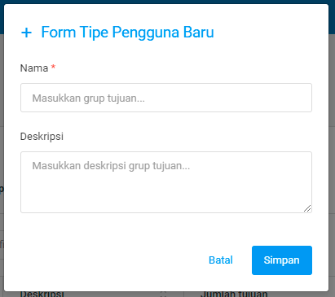

Daftar Grup Tujuan Disposisi
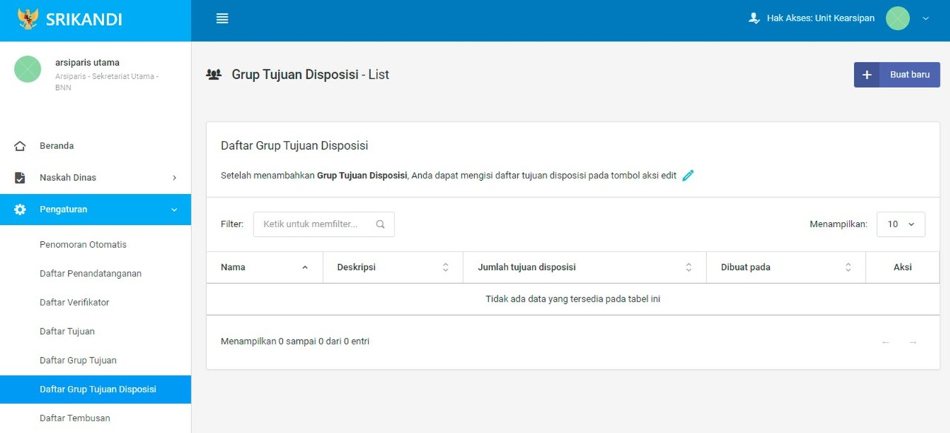


1
2

Gambar diatas adalah halaman yang menampilkan daftar grup tujuan disposisi. Dalam halaman tersebut terdapat fungsi membuat grup tujuan disposisi baru dengan klik tombol Buat baru seperti yang ditunjukan di point 1 pada gambar. Point 2 pada gambar merupakan fungsi yang digunakan untuk mencari grup tujuan disposisi secara general dengan cara mengetikkan nama grup tujuan

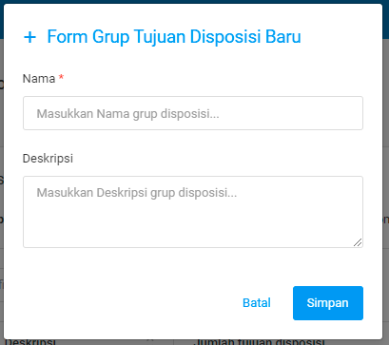

disposisi ataupun keterangan lainnya. Berikut adalah form ketika menambahkan grup tujuan disposisi baru.

Daftar Tembusan
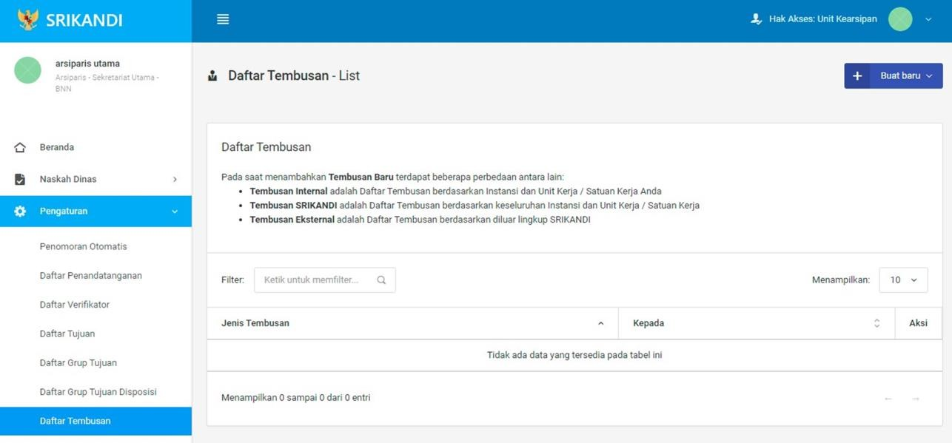


1
2

Gambar diatas adalah halaman yang menampilkan daftar tembusan. Dalam halaman tersebut terdapat fungsi membuat tembusan baru dengan klik tombol Buat baru seperti yang ditunjukan di point 1 pada gambar. Point 2 pada gambar merupakan fungsi yang digunakan untuk mencari tembusan secara general dengan cara mengetikkan jenis tembusan ataupun keterangan lainnya. Berikut adalah form ketika menambahkan tembusan baru, baik untuk tembusan internal baru, tembusan Srikandi baru, maupun tembusan eksternal baru.
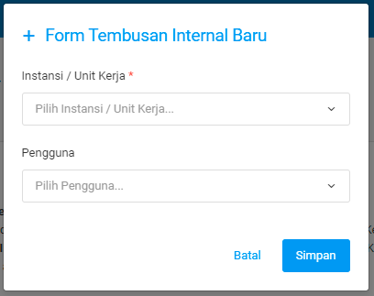
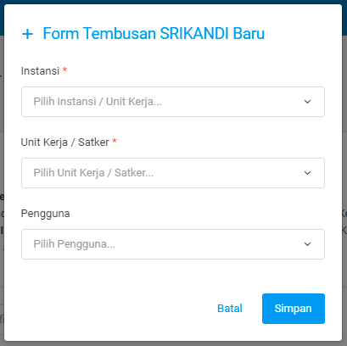
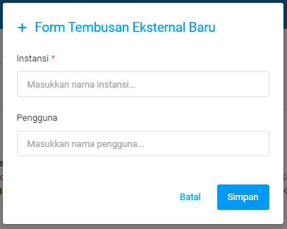

Klasifikasi

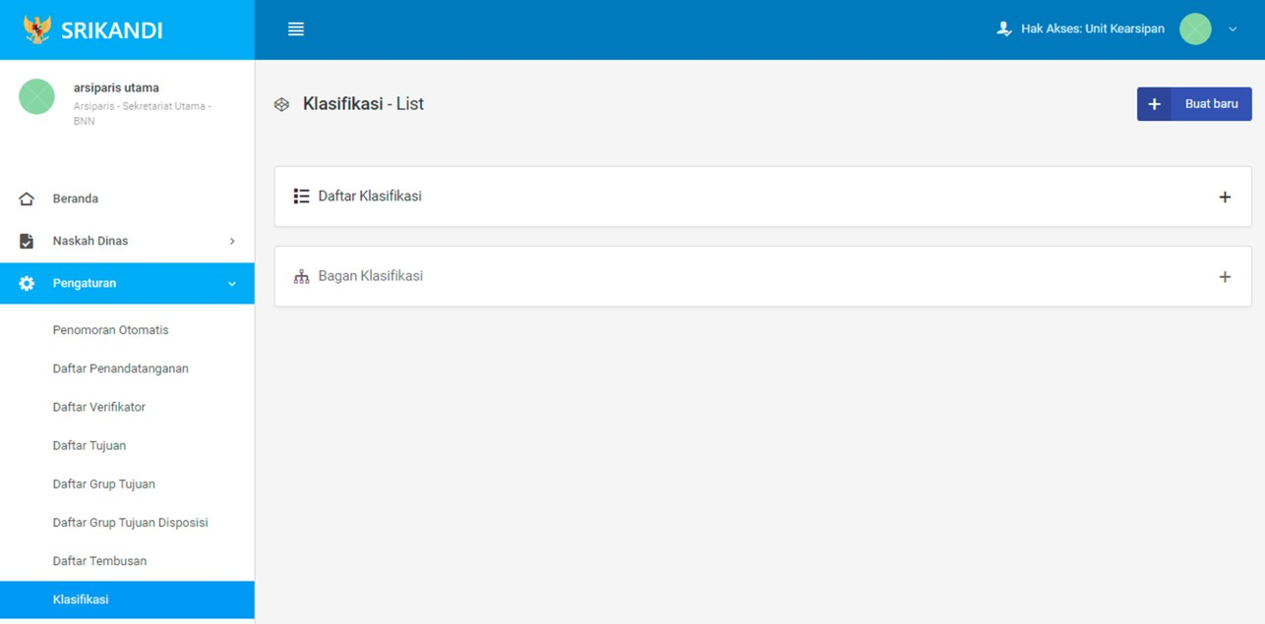



1
2

3

Gambar diatas adalah halaman yang menampilkan klasifikasi. Dalam halaman tersebut terdapat fungsi membuat klasifikasi baru dengan klik tombol Buat baru seperti yang ditunjukan di point 1 pada gambar. Point 2 pada gambar merupakan fungsi yang digunakan untuk menampilkan daftar klasifikasi yang telah dibuat. Kemudian point 3 pada gambar merupakan fungsi yang digunakan
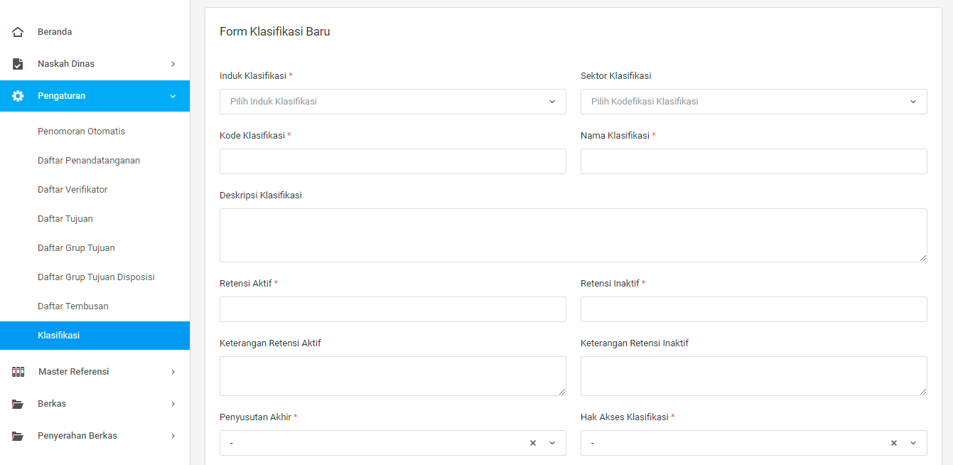

untuk menampilkan bagan klasifikasi. Berikut adalah form ketika menambahkan klasifikasi baru.

Master Referensi

    - Jenis Naskah
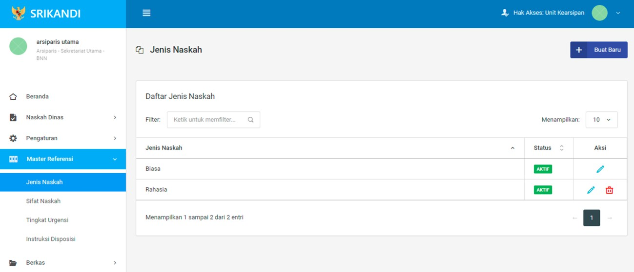



1
2
3

Gambar diatas adalah halaman yang menampilkan daftar jenis naskah. Dalam halaman tersebut terdapat fungsi membuat jenis naskah baru dengan klik tombol Buat Baru seperti yang ditunjukan di point 1 pada gambar. Kemudian terdapat fungsi yang digunakan untuk mencari jenis naskah pada daftar dengan cara mengetikkan jenis naskah seperti yang ditunjukkan di point 2. Lalu ada fungsi edit dengan klik icon Pencil, dan ada fungsi hapus dengan klik icon Tempat Sampah yang ditunjukan di point 3 pada gambar. Berikut adalah form ketika menambahkan jenis naskah baru.

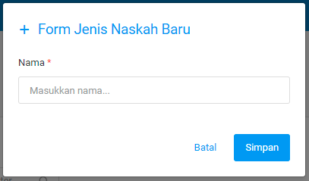

Sifat Naskah
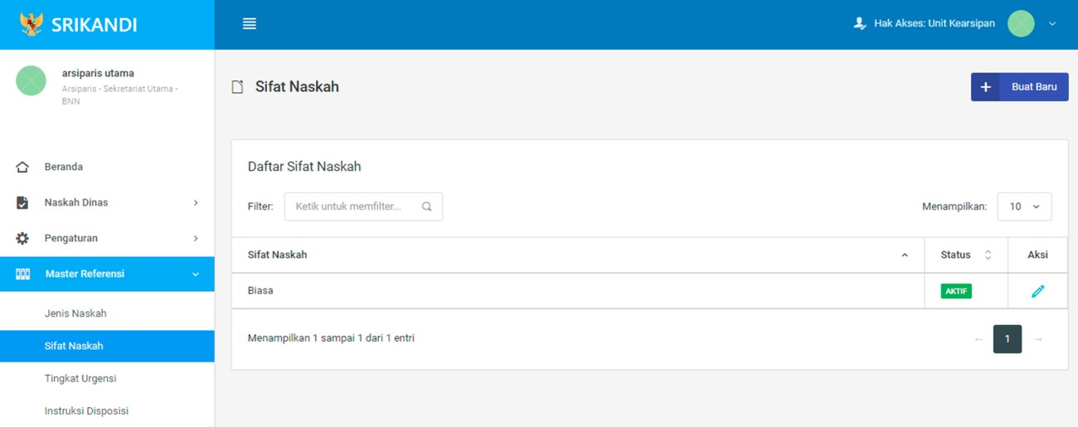



1
2
3
Gambar diatas adalah halaman yang menampilkan daftar sifat naskah. Dalam halaman tersebut terdapat fungsi membuat sifat naskah baru dengan klik tombol Buat Baru seperti yang ditunjukan di point 1 pada gambar. Kemudian terdapat fungsi yang digunakan untuk mencari sifat naskah pada daftar dengan cara mengetikkan sifat naskah seperti yang ditunjukkan di point 2. Lalu ada fungsi edit dengan klik icon Pencil di point 3 pada gambar. Berikut adalah form ketika menambahkan sifat naskah baru.

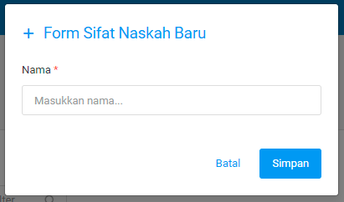

Tingkat Urgensi
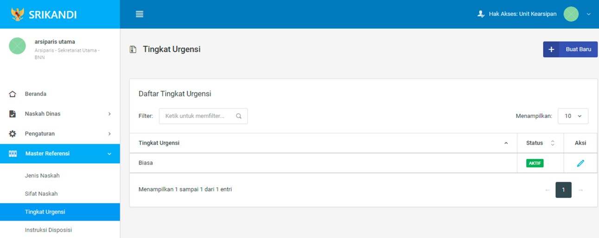



1
2
3
Gambar diatas adalah halaman yang menampilkan daftar tingkat urgensi. Dalam halaman tersebut terdapat fungsi membuat tingkat urgensi baru dengan klik tombol Buat Baru seperti yang ditunjukan di point 1 pada gambar. Kemudian terdapat fungsi yang digunakan untuk mencari tingkat urgensi pada daftar dengan cara mengetikkan tingkat urgensi seperti yang ditunjukkan di point 2. Lalu ada fungsi edit dengan klik icon Pencil di point 3 pada gambar. Berikut adalah form ketika menambahkan tingkat urgensi baru.

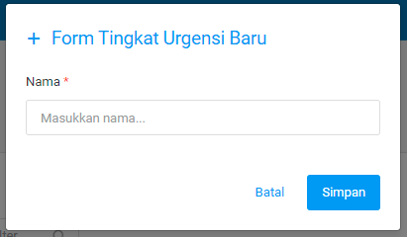

Instruksi Disposisi
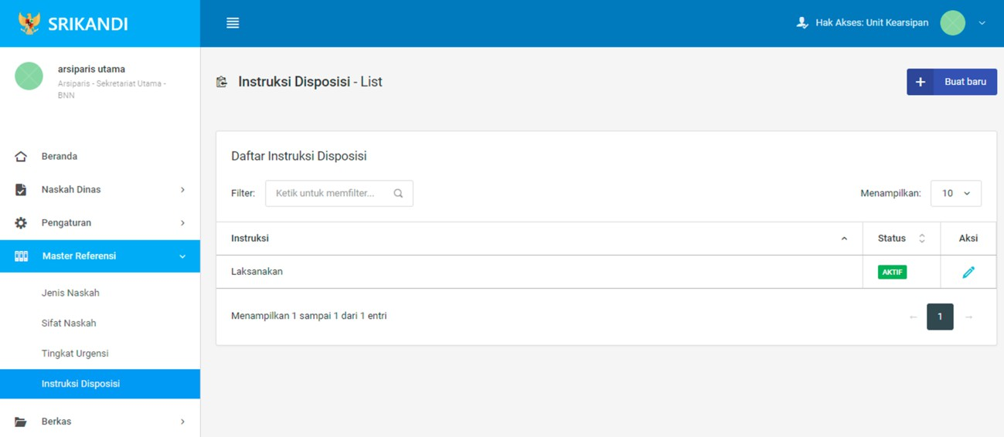



1
2
3
Gambar diatas adalah halaman yang menampilkan daftar instruksi disposisi. Dalam halaman tersebut terdapat fungsi membuat instruksi disposisi baru dengan klik tombol Buat baru seperti yang ditunjukan di point 1 pada gambar. Kemudian terdapat fungsi yang digunakan untuk mencari instruksi disposisi pada daftar dengan cara mengetikkan instruksi disposisi seperti yang ditunjukkan di point 2. Lalu ada fungsi edit dengan klik icon Pencil di point 3 pada gambar. Berikut adalah form ketika menambahkan instruksi disposisi baru.

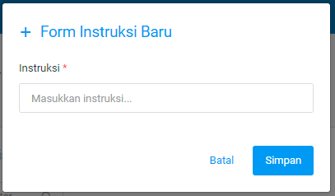

Berkas
    - Daftar Berkas Aktif
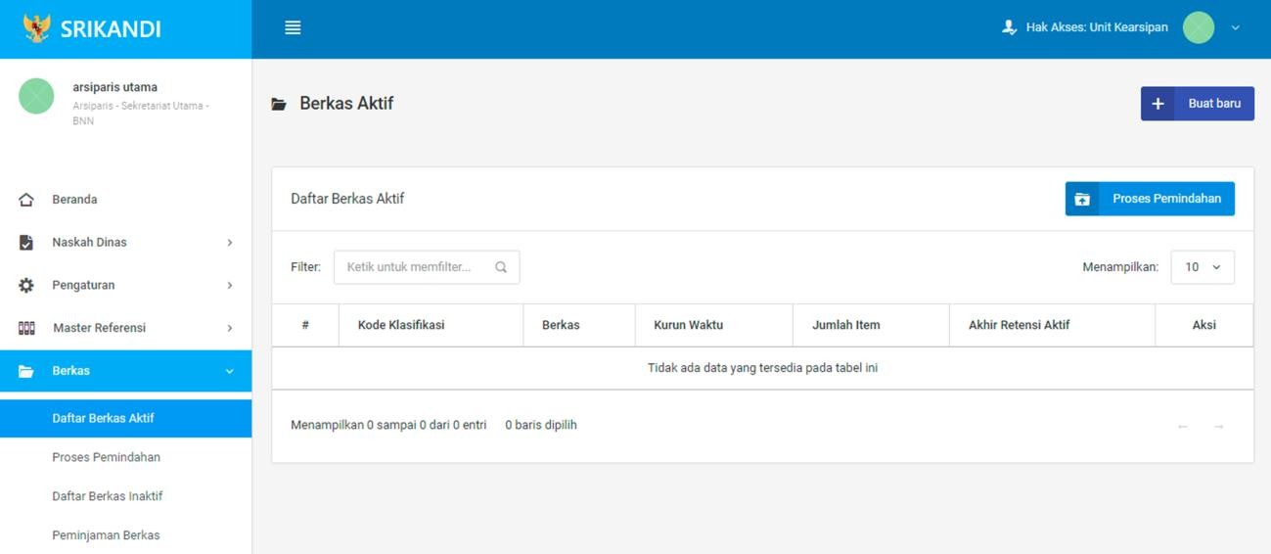



1
2
3

Gambar diatas adalah halaman yang menampilkan daftar berkas aktif. Dalam halaman tersebut terdapat fungsi membuat berkas aktif baru dengan klik tombol Buat baru seperti yang ditunjukan di point 1 pada gambar. Kemudian terdapat fungsi untuk proses pemindahan berkas aktif ke inaktif yang ditunjukkan di point 2. Lalu terdapat fungsi yang digunakan untuk mencari berkas aktif pada daftar dengan cara mengetikkan nama berkas, kode klasifikasi berkas, atau keterangan lainnya seperti yang ditunjukkan di point 3. Berikut adalah form ketika menambahkan berkas aktif baru.

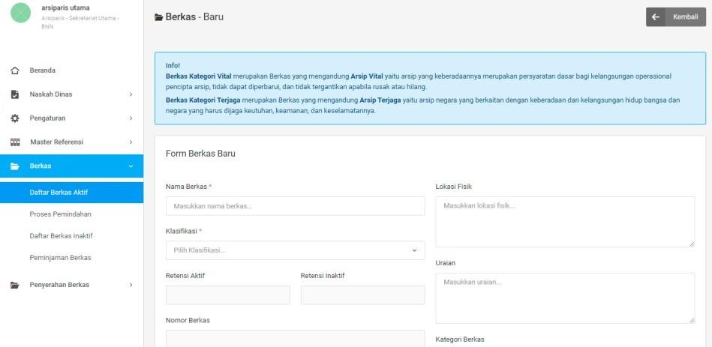

Proses Pemindahan
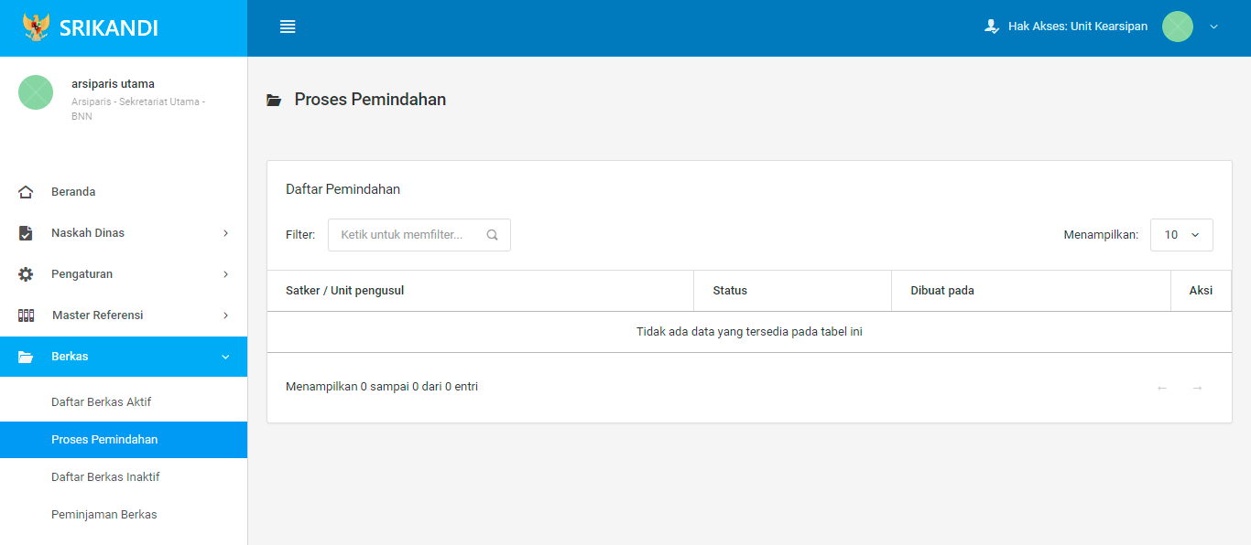
Gambar diatas adalah halaman yang menampilkan daftar pemindahan. Dalam halaman tersebut terdapat fungsi yang digunakan untuk mencari pemindahan pada daftar dengan cara mengetikkan Satker/Unit Pengusul, status, atau keterangan lainnya seperti yang ditunjukkan pada kotak merah.

Daftar Berkas Inaktif
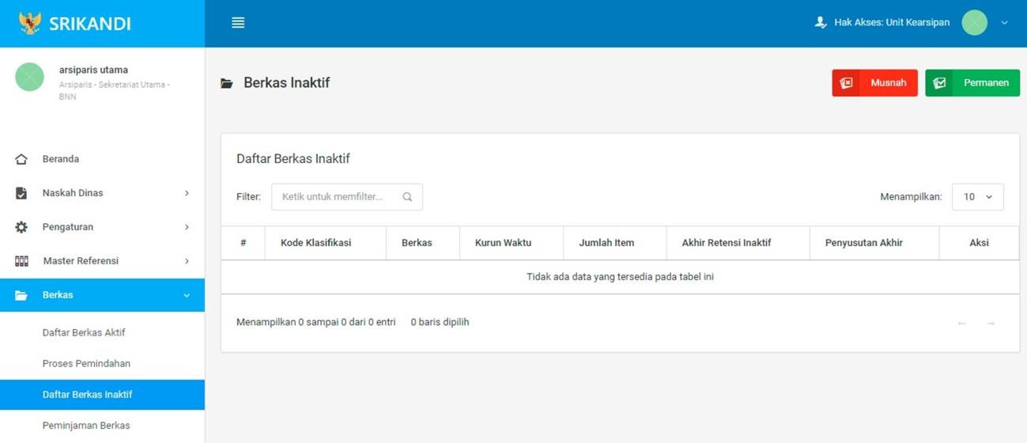


1
2
Gambar diatas adalah halaman yang menampilkan daftar berkas inaktif. Dalam halaman tersebut terdapat fungsi untuk memusnahkan atau mempermanenkan berkas inaktif seperti yang ditunjukan di point 1 pada gambar. Kemudian terdapat fungsi yang digunakan untuk mencari berkas inaktif pada daftar dengan cara mengetikkan nama berkas, kode klasifikasi berkas, atau keterangan lainnya seperti yang ditunjukkan di point 2.

Peminjaman Berkas
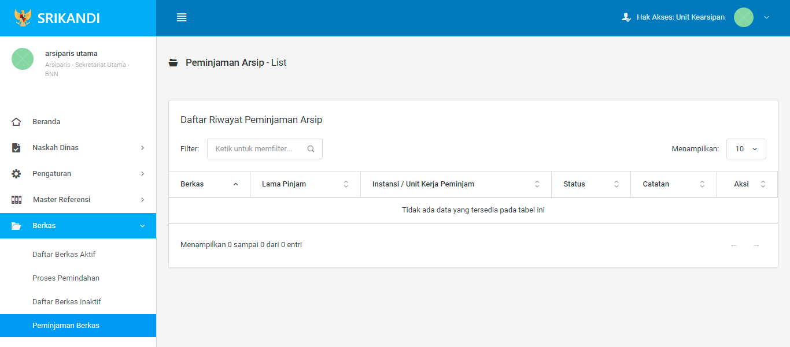

Gambar diatas adalah halaman yang menampilkan daftar riwayat peminjaman arsip. Dalam halaman tersebut terdapat fungsi yang digunakan untuk mencari riwayat peminjaman arsip pada daftar dengan cara mengetikkan nama berkas, lama pinjaman, atau keterangan lainnya seperti yang ditunjukkan pada kotak merah.

Penyerahan Berkas

    - Proses Musnah
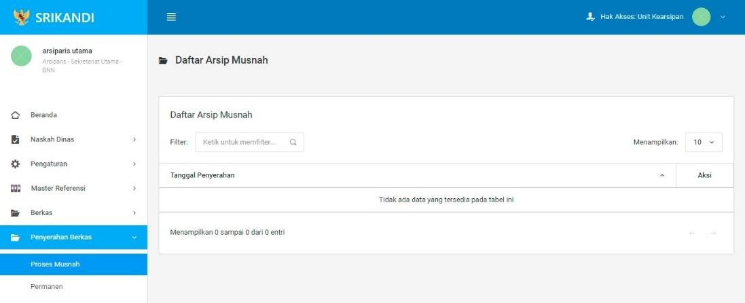
Gambar diatas adalah halaman yang menampilkan daftar arsip musnah. Dalam halaman tersebut terdapat fungsi yang digunakan untuk mencari arsip musnah pada daftar dengan cara mengetikkan tanggal penyerahan, atau keterangan lainnya seperti yang ditunjukkan pada kotak merah.

Permanen
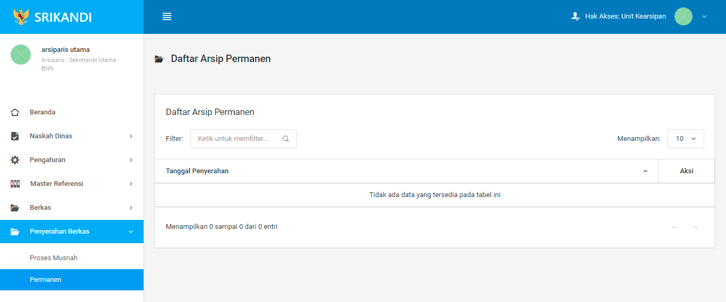

Gambar diatas adalah halaman yang menampilkan daftar arsip permanen. Dalam halaman tersebut terdapat fungsi yang digunakan untuk mencari arsip permanen pada daftar dengan cara mengetikkan tanggal penyerahan, atau keterangan lainnya seperti yang ditunjukkan pada kotak merah.

